KrP Hradec Králové
Kontaktní osoby:
Martina Bučková, tel. 950 116 414 martina.buckova@uradprace.cz
Kateřina Kvochová, tel. 950 116 602, katerina.kvochova@uradprace.cz
Kateřina Zemanová, tel. 950 116 602, katerina.zemanova@uradprace.cz

VEZMĚTE KARIÉRU DO SVÝCH RUKOU!
Najděte si svoje Informační a poradenské středisko Úřadu práce ČR (IPS)
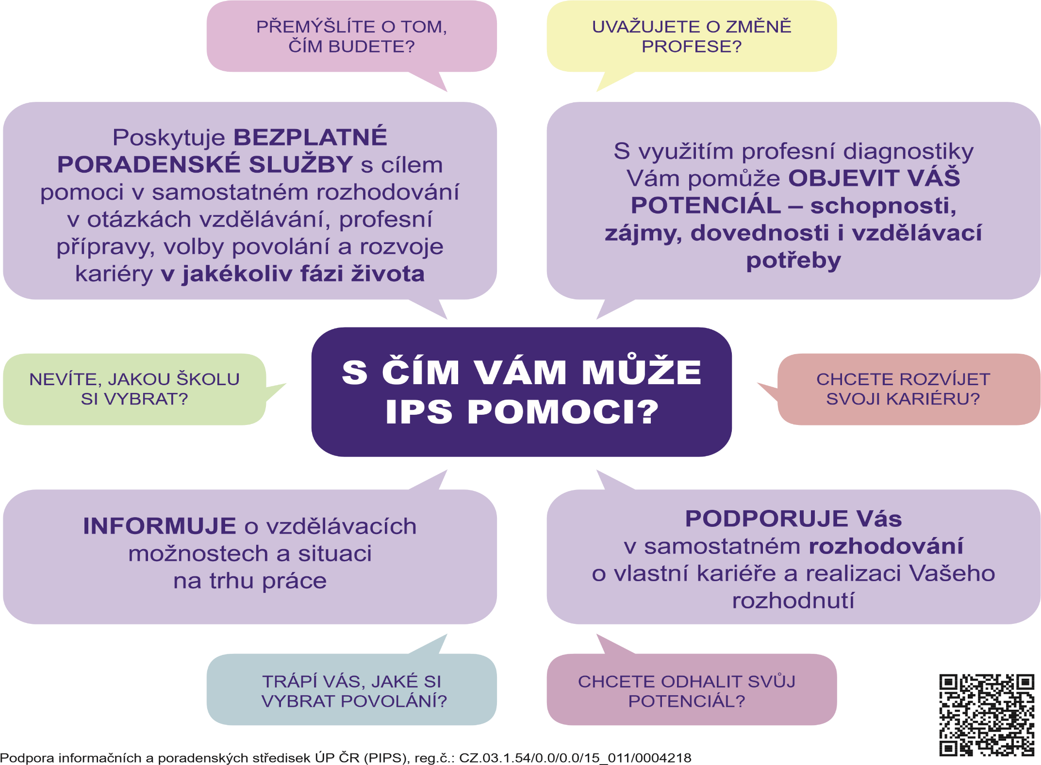
www.uradprace.cz

